Nông trường cao su Hòa Bình II thuộc Công ty CP cao su Thống Nhất tổ chức Lễ ra quân trồng mới và khai thác mủ năm 2022 kết hợp thi thợ giỏi cạo mủ.
Hòa trong không khí thi đua chào mừng kỷ niệm 47 năm Ngày giải phóng Miền Nam thống nhất đất nước (30/4/1975 - 30/4/2022); Hưởng ứng tháng công nhân năm 2022. Với quyết tâm hoàn thành vượt mức nhiệm vụ sản xuất được công ty giao, chăm lo tốt nhất đời sống người lao động, đồng thời thúc đẩy phong trào rèn luyện tay nghề cạo mủ cho công nhân.
Ngày 21/4/2022, Nông trường Cao su Hòa Bình II - Công ty CP cao su Thống Nhất tổ chức Lễ ra quân trồng mới và khai thác mủ kết hợp thi thợ giỏi cạo mủ năm 2022. Tham dự Lễ ra quân có Lãnh đạo Đảng ủy, HĐQT, Tổng giám đốc, Chủ tịch Công đoàn cơ sở công ty CP cao su Thống Nhất và 132 CNVCLĐ Nông trường Cao su Hòa Bình 2.
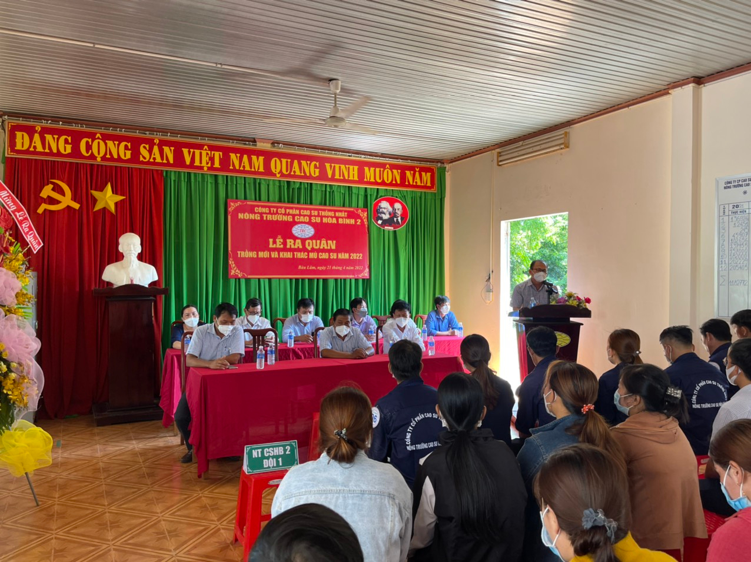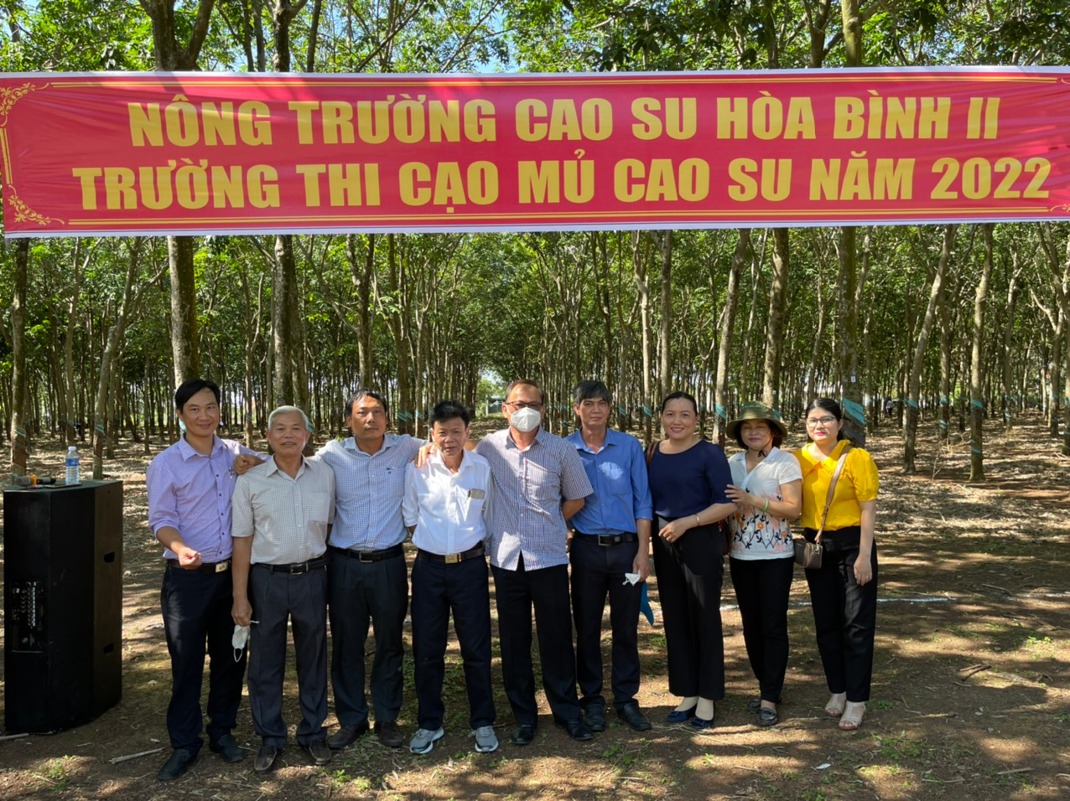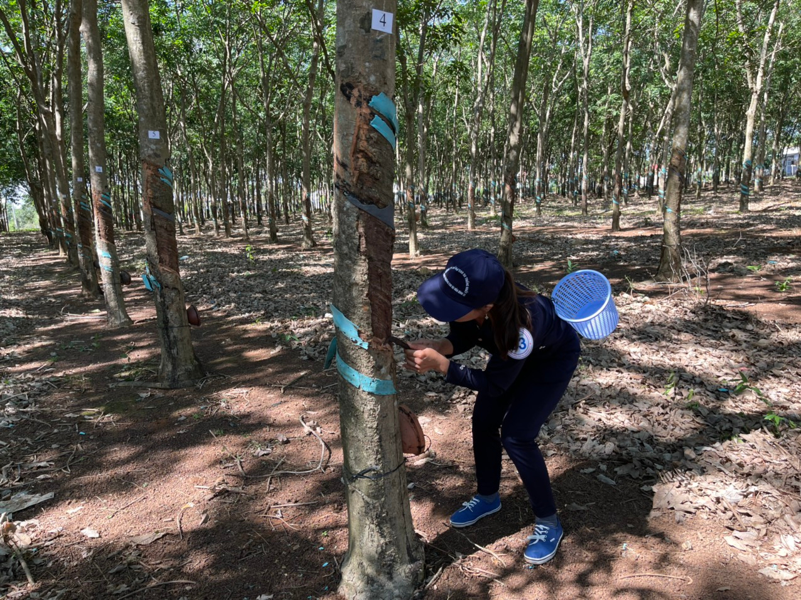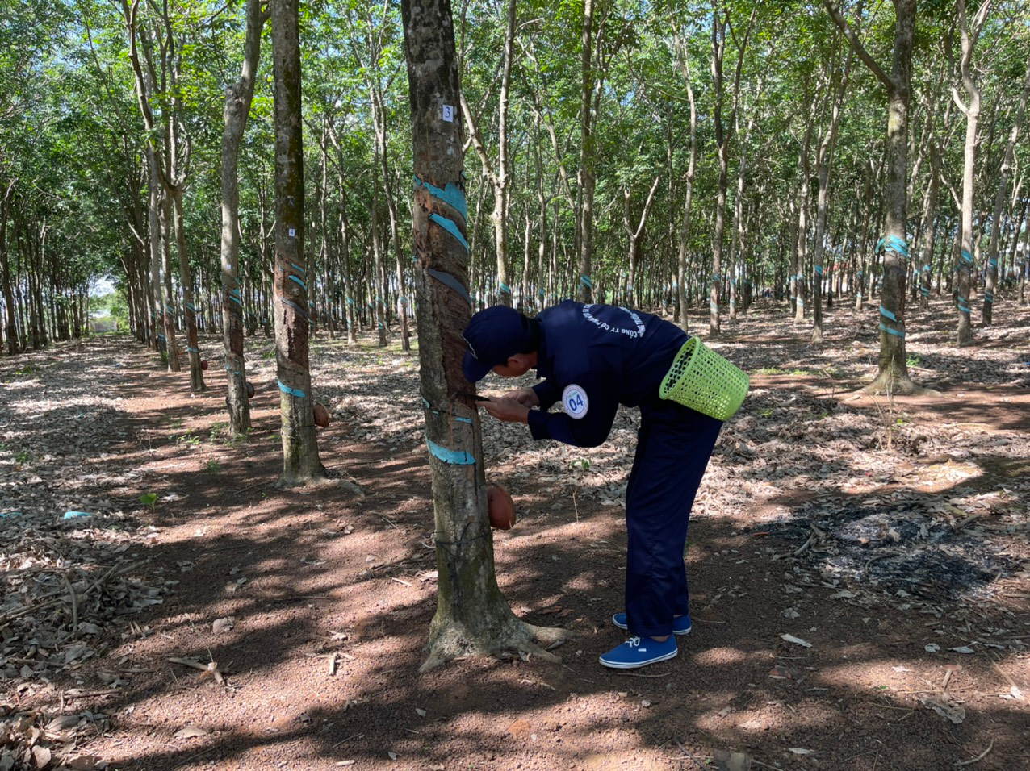
Lễ ra quân trồng mới và khai thác mủ năm 2022 kết hợp thi thợ giỏi cạo mủ cao su
Nhiều năm qua, Nông trường Cao su Hòa Bình II luôn phấn đấu thực hiện tốt nhiệm vụ giao nộp sản lượng mủ khai thác trên vườn cây kinh doanh, chăm sóc vườn cây kiến thiết cơ bản, đảm bảo quy trình kỹ thuật, chăm lo tốt đời sống công nhân lao động, tổ chức các phong trào thi đua trong lao động sản xuất, rèn luyện tay nghề, giữ vững quy trình kỹ thuật, tăng năng xuất lao động góp phần hoàn thành thắng lợi nhiệm vụ được giao.
Để quyết tâm thực hiện chỉ tiêu sản lượng khai thác mủ cao su năm 2022, ông Nguyễn Phi Thường - Chủ tịch CĐBP Nông trường Cao su Hòa Bình II đã phát động phong trào thi đua đến toàn thể CNLĐ, thực hành tiết kiệm, nâng cao hiệu quả sản xuất.
Tại Lễ ra quân trồng mới và khai thác mủ năm 2022, các thí sinh đã hoàn thành xuất sắc các nội dung thi thợ giỏi cạo mủ với số điểm cao, cho thấy công tác luyện tay nghề cho Công nhân lao động luôn được nông trường chú trọng. Tham gia thợ giỏi cạo mủ năm nay có 08 thí sinh trong đó có 03 thí sinh xuất sắc đạt giải: Ông Lê Viết Duy - đạt giải nhất; Ông Đào Văn Quyền - đạt giải nhì và Bà Lê Thị Kim Yến - đạt giải 3.
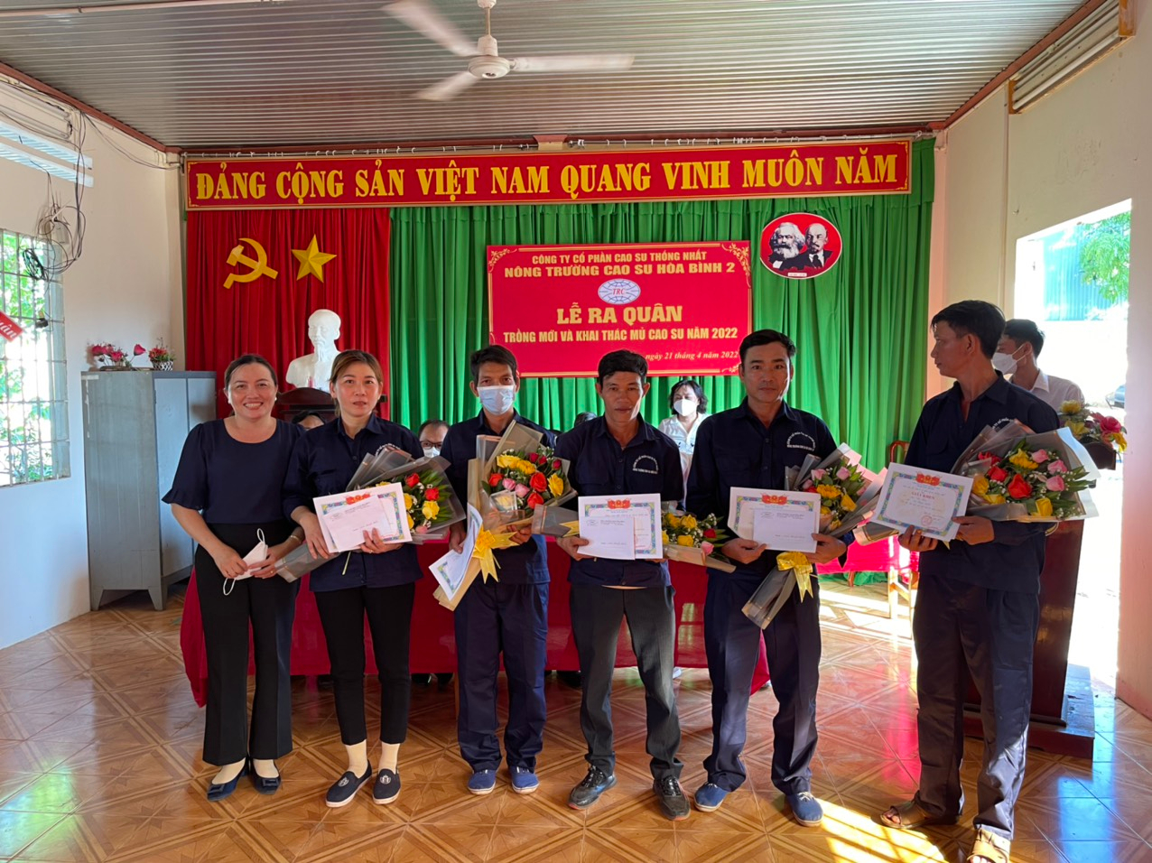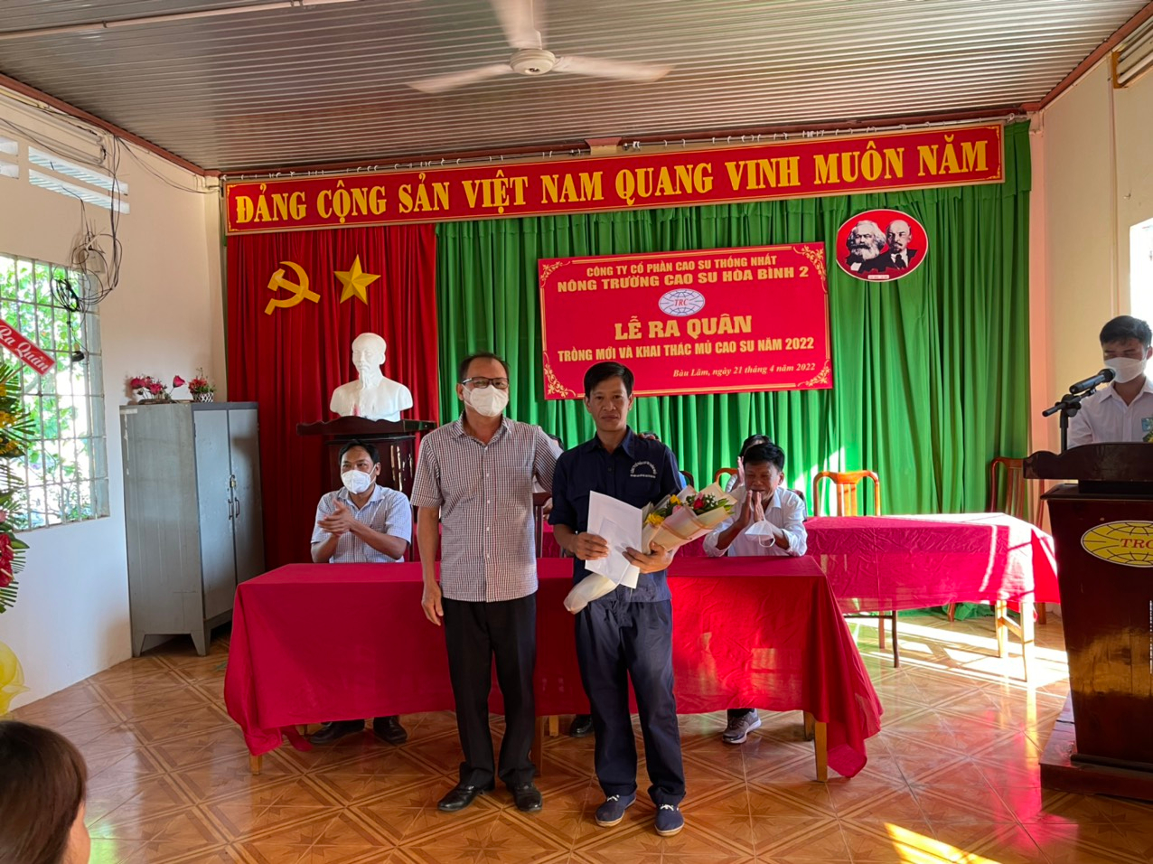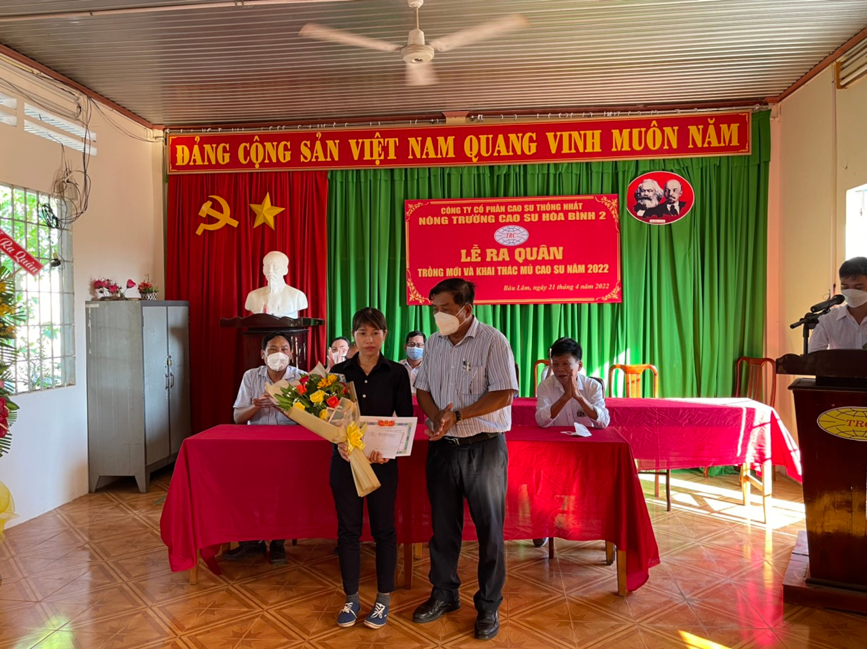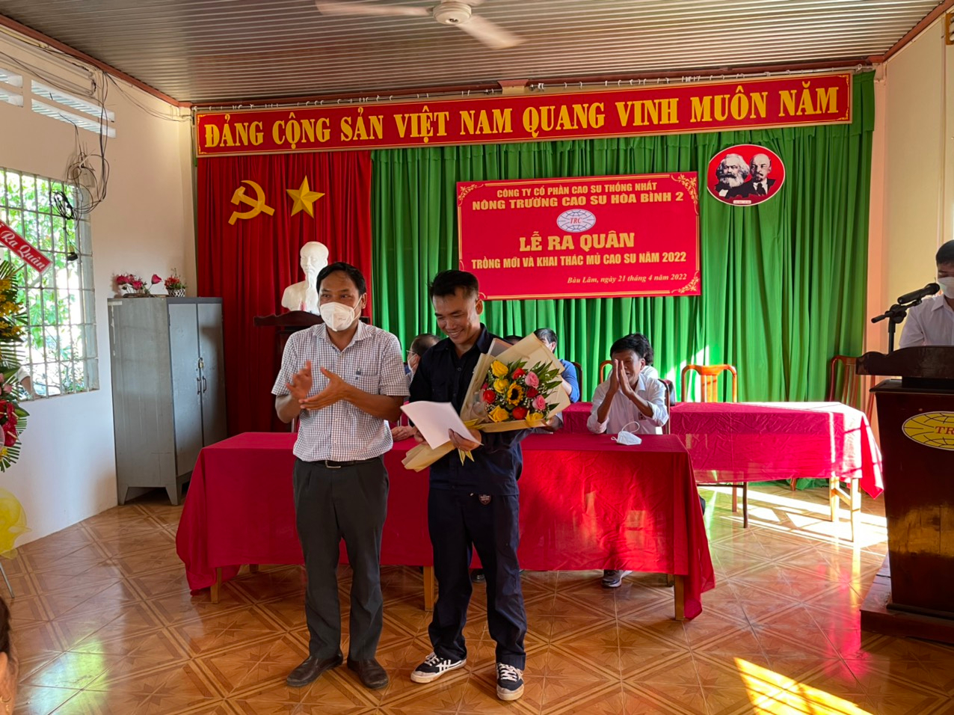
Ban Lãnh đạo Công ty CP cao su Thống Nhất
trao thưởng cho CNLĐ tham gia thi thợ giỏi cạo mủ cao su năm 2022

Kết thúc buổi lễ, Nông trường cao su Hòa Bình II đã tổ chức liên hoan văn nghệ, tạo không khí vui tươi phấn khởi cho người lao động, hứa hẹn một vụ mùa trồng mới tốt và khai thác bội thu trong năm 2022.
Ngọc Lan
(CĐCS Công ty CP cao su Thống Nhất)

